LB-70D型自动烟尘/气测试仪

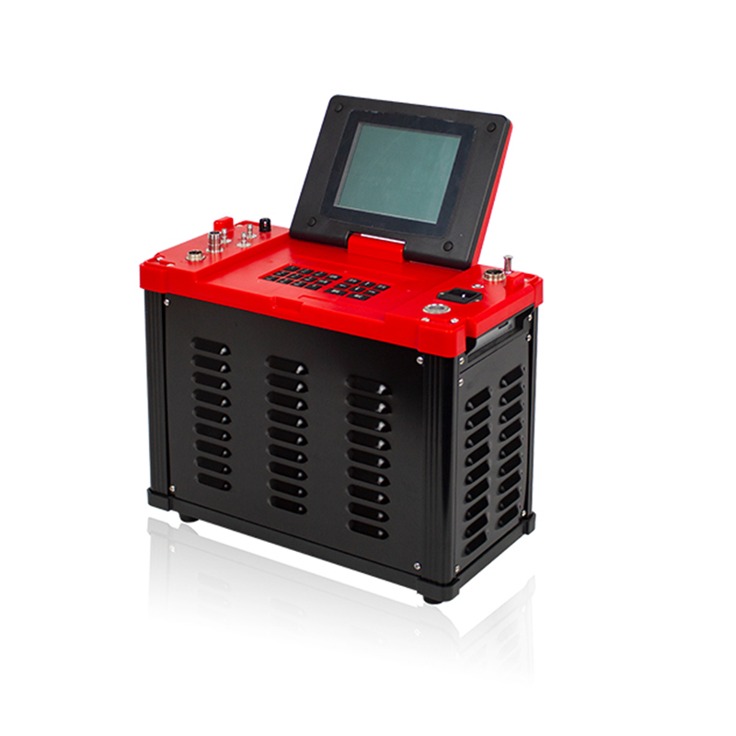

产品介绍
该仪器是在我公司原有LB-70C自动烟尘（气）测试仪的基础上精心研制的新一代产品。其技术性能指标符合国家环保局颁布的烟气测试仪的有关规定，能自动测量各种锅炉、工业炉窑排放烟气中O₂、SO₂、NO、NO₂、CO、CO₂、H₂S气体的浓度，同时也测量烟气动压、静压、大气压、温度、含湿量、流量计前压力等参数。
产品广泛应用于环保、检测公司、工况企业（电厂、水泥厂、钢铁厂、造纸厂、冶金厂、锅炉炉窑、化工厂、橡胶厂、化肥厂，以及铝业、钛业、锌业、药业等）、卫生、科研、教育等领域。
执行标准
JJG 680-2007 《烟尘采样器检定规程》
JJG 968-2002 《烟气分析仪检定规程》
HJ/T 48-1999 《烟尘采样器技术条件》
GB/T 16157-1966 《固定污染源排放气中颗粒物和气态污染物采样方法》
产品特点
- 高清背光5.7寸LED显示屏，适用于野外环境温度（-20~70）℃，适合各种检测时段；
- 温度补偿功能，可校准温度变化引起的流量误差，保证测量的准确度；
- 具有CO对SO₂自动修正功能，满足标准HJ57-2017的要求；
- 故障自检测功能，可对主要器件、主要功能及故障进行检测，方便用户维护和使用；
- 实时记录设备工作状态数据，具有采样过程中停电记忆功能；
- 高效气水分离器设计、高效除湿；
- 优质滤尘滤芯设计，便于更换，进一步保护气路及采样泵；
- 工业级防尘防水硅胶键盘，操作方便，特别适用于恶劣工况的环境；
- RS232串口配置高速低噪声微型热敏打印机，记录实时数据；
- 工业级连接插口，坚固耐用，USB接口支持U盘大量数据转存；
- 大容量锂离子充电电池，充满电能连续工作8小时以上；
- 大流量精密泵，耐腐蚀，流量稳定，连续运转免维护，适应各种工况，具有过载保护功能；
- 用户密码保护，进行内部参数校正时，须输入正确密码，确保仪器数据安全。
技术参数
1.烟尘部分技术参数
主要参数 | 参数范围 | 分辨率 | 准确度
采样流量 | (10～100) L/min | 0.1 L/min | ≤±2.5%
烟气动压 | (0～2000) Pa | 1 Pa | ≤±2%FS
烟气静压 | (-30～＋30) kPa | 0.01 kPa | ≤±4%FS
流量计前压力 | (-30～0) kPa | 0.01 kPa | ≤2.5%FS
流量计前温度 | (-55～125)℃ | 0.1℃ | ≤±2.5℃
烟气温度 | (0～500) ℃(可扩充到 800℃) | 0.1℃ | ≤±3℃
干湿球温度（可选） | (0～100)℃ | 0.1℃ | ≤±1.5%
等速采样流速 | （5～45）m/s | 0.1 m/s | ≤±5%
最大采样体积 | 9999.9L | 0.1L | —
等速跟踪响应时间 | 不超过 20s
采样泵负载能力 | ≥ 50 L/min (阻力为 20kPa 时)
数据存储能力 | 50000 组
外型尺寸（长×宽×高） | 350mm×170mm×310mm
仪器噪声 | ＜80dB(A)
整机重量 | 约 9kg
功耗 | ＜180W

2.烟气部分技术参数
主要参数 |  | 参数范围 |  | 分辨率 |  |  | 准确度
烟气采样流量 |  | ≤1.0L/min |  |  |  |  | 示数误差：≤±5.0% 重复性: ≤2.0%  响应时间: ≤90s  稳定性:1 小时内示数值变化≤5.0%
烟气浓度 | O₂ 传感器 | (0～25/30*) % |  |  | 0.1% |  | 示数误差：≤±5.0% 重复性: ≤2.0%  响应时间: ≤90s  稳定性:1 小时内示数值变化≤5.0%
烟气浓度 | SO₂ 传感器 | (0～5700/14000*) mg/m³ |  |  | 1 | mg/ m³ | 示数误差：≤±5.0% 重复性: ≤2.0%  响应时间: ≤90s  稳定性:1 小时内示数值变化≤5.0%
烟气浓度 | NO 传感器 | (0～1300/6700*) mg/ m³ |  |  | 1 | mg/ m³ | 示数误差：≤±5.0% 重复性: ≤2.0%  响应时间: ≤90s  稳定性:1 小时内示数值变化≤5.0%
烟气浓度 | NO₂ 传感器 | (0～200/2000*) mg/ m³ |  |  | 1 | mg/ m³ | 示数误差：≤±5.0% 重复性: ≤2.0%  响应时间: ≤90s  稳定性:1 小时内示数值变化≤5.0%
烟气浓度 | CO 传感器 | (0～5000/25000*) mg/³ |  |  | 1 | mg/ m³ | 示数误差：≤±5.0% 重复性: ≤2.0%  响应时间: ≤90s  稳定性:1 小时内示数值变化≤5.0%
烟气浓度 | CO₂ 传感器 | (0～20) % |  |  | 0.01% |  | 示数误差：≤±5.0% 重复性: ≤2.0%  响应时间: ≤90s  稳定性:1 小时内示数值变化≤5.0%
烟气浓度 | H₂S 传感器 | (0～300/1500*) mg/ m³ |  |  | 1 | mg/ m³ | 示数误差：≤±5.0% 重复性: ≤2.0%  响应时间: ≤90s  稳定性:1 小时内示数值变化≤5.0%
气体化学传感器使用寿命 |  | 空气中约两年
注：1、*表示气体的过载范围。
2、上述传感器可根据用户需求定制不同量程，但一台仪器上同一传感器只能存在一种量程。

配置清单
 | 序号 | 名称 | 单位 | 数量 | 备注 | 配置 | 用户  核验
主机部分 | 1 | 主机箱 | 个 | 1
主机部分 | 2 | 低浓度烟尘（气）主机 | 台 | 1
主机部分 | 3 | 汽水分离器 | 个 | 1
主机部分 | 4 | 硅胶管Ø12*18/Ø8*14（短） | 根 | 2 | 各1根
取样管部分 | 1 | 多功能取样管套 | 条 | 1
取样管部分 | 2 | 低浓度多功能取样管 | 支 | 1 | 1.5米
取样管部分 | 3 | 低浓度多功能加热管(含管套) | 支 | 1 | 选配
烟气部分 | 1 | 一氧化碳传感器 | 个 | 1 | 选配
烟气部分 | 2 | 硫化氢传感器 | 个 | 1 | 选配
烟气部分 | 3 | 二氧化碳传感器 | 个 | 1 | 选配
烟气部分 | 4 | 氧气传感器 | 个 | 1 | 选配
烟气部分 | 5 | 二氧化硫传感器 | 个 | 1 | 选配
烟气部分 | 6 | 一氧化氮传感器 | 个 | 1 | 选配
烟气部分 | 7 | 二氧化氮传感器 | 个 | 1 | 选配
烟气部分 | 8 | 烟气取样杆 | 支 | 1 | 选配
附件部分 | 1 | 附件箱 | 个 | 1
附件部分 | 2 | 含湿量检测器 | 个 | 1
附件部分 | 3 | 打印机 | 个 | 1
附件部分 | 4 | 打印机连接线 | 根 | 1
附件部分 | 5 | 信号线 | 根 | 1
附件部分 | 6 | 电源线 | 根 | 1
附件部分 | 7 | 硅胶管Ø4*7 | 根 | 2
附件部分 | 8 | 硅胶管Ø11*19(长) | 根 | 1
附件部分 |  | 双色硅胶管Ø4*8(长) | 根 | 1
附件部分 | 9 | 四氟管3*5 | 根 | 1
附件部分 | 10 | 16G优盘 | 个 | 1
附件部分 | 11 | 三通接地线 | 根 | 1
附件部分 | 12 | 采样嘴附件箱 | 个 | 1
附件部分 | 13 | 采样嘴 | 个 | 24 |  |  | 含防静电盒
附件部分 | 14 | 不锈钢托网 | 盒 | 1
附件部分 | 15 | 铝箔环 | 盒 | 2
附件部分 | 16 | 滤膜 | 盒 | 2
附件部分 | 17 | 压模器 | 个 | 1
附件部分 | 18 | 勾型扳手 | 个 | 1
附件部分 | 19 | 半自动压模器 | 个 | 1 | 选配
附件部分 | 20 | 合格证 | 个 | 1
附件部分 | 21 | 说明书 | 本 | 1

青岛路博环保提供产品的售后及技术支持！

